 |  | المادة: | التجويد
 |  | الصف: | رابع
أسئلة اختبار مادة التجويد الفترة الأولى الفصل الدراسي الـثالث
للعام الدراسي 1443هـ / 1444هـ
10 درجات

▪ اسم الطالبة رباعيا: ...........................................................................................................

4 درجات
السؤال الأول: وصلي من العمود الأول بما يناسبه من العمود الثاني:

الأوجه |  | العبارة
1- قطع الاستعاذة عن البسملة, وقطع البسملة عن أول السورة |  | قطع الأول ووصل الثاني بالثالث
2- قطع الاستعاذة عن البسملة, ووصل البسملة بأول السورة |  | وصل الجميع
3- وصل الاستعاذة بالبسملة وقطعهما عن أول السورة |  | قطع الجميع
4- وصل الاستعاذة بالبسملة , ووصل البسملة بأول السورة |  | وصل الأول بالثاني وقطع الثالث

السؤال الثاني: ا كتبيي الرسم الإملائي للكلمات الاتية
3 درجات

- .......................................

- .........................................

- .........................................

السؤال الثالث: اكملي الفراغات الاتية
3 درجات
- يؤخذ القرآن الكريم بـ............................... و ...............................عن القراء المتقنين
- صيغة البسملة ...........................................................................................
- صيغة الاستعاذة..........................................................................................

انتهت الأسئلة مع تمنياتي لكم بالتوفيق والنجاح معلم المادة /
المملكة العربية السعودية اسم الطالب:
وزارة التعليم رقم الجلوس:
إدارة التعليم بمنطقة القصيم المادة: تجويد التاسعة لتحفيظ القرآن 04 الصف: رابع ابتدائي
الزمن: ساعة ونصف اسم المصحح توقيعه اسم المراجع توقيعه
أسئلت اختببر الفصل الدراسي الثبلث )الدور الأول ( للصف الرابع – لعبم 3441هـ السؤال الاول: أ( ضعي علاهت) √( أو علاهت) X(
1-معنى البسملت هى قىل القارئ أعىذ بالله من الشيطان الرجيم ) (
2-يأتي القارئ بالبسملت في كل السىر الا في سىرة التىبت ) (
3-حكم البسملت سىه عىد قراءة القرآن الكرم ) (
4-يلزم القارئ في أواسط السىرة الإتيان بالبسملت ) ( ة_ ضعي اسن السىرة أهبم هب ينبسبهب هن الفضل
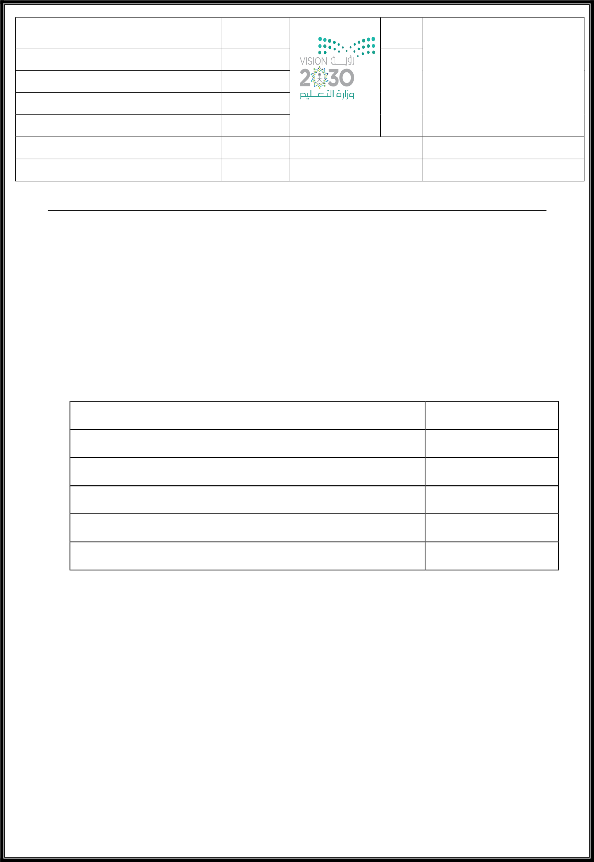
) س ى رة الملك - الفاتحت - خىاتيم سىرة البقرة -سىرة الكافرون - سىرة الإخلاص -آيت الكرس ي( أنها اعظم سىره في القرآن الكريم أنها تعدل ربع القرآن وهي براءة من الشرك أنها تعدل ثلث القرآن أنهما لم ير مثلهن أنها أعظم أيه في كتاب الله
أنها تكفي قارئها من شياطين الأمس والجن
السؤال الثبني: أختبري الأجببه الصحيحت
1-من أوجه الاستعاذة مع البسملت ؛ وصل الاستعاذة مع البسملت ووصل البسملت بأول السىرة وتسمى بعباره }وصل الجميع {_ }قطع الجميع{
2-كلمت الصلاة بالرسم العثماوي تكتب }الصلىاة{ } صح - خطأ {
3-قطع الاستعاذة عن البسملت وقطع البسملت عن أول السىرة تسمى بعبارة
}قطع الجميع {_ }وصل الجميع{
4-من الأخطاء في كلمت ا}لقيامه {أ }نها تكتب بدون الف{ - }تكتب بدون ياء{
ـ اهتهت الأسئلت،،،

